目录

3 基于姿态的全手行为跟踪 2

3.1 姿态表示与关节特性 2

3.1.1 姿态描述方法 2

3.1.2 手部关节特性 6

3.2 全手行为跟踪方法 8

3.2.1 IMU姿态求解方法 8

3.2.2 全手行为跟踪方法 10

3.3 全手跟踪优化方法 12

3.3.1 全手行为追踪的误差分析 13

3.3.2 构建手部非线性约束模型 14

3.3.3 非线性约束下的姿态求解 17

3.3.4 实验分析 18

3.4 本章小结 22

# 3 基于姿态的全手行为跟踪

本章根据惯性传感器的姿态求解方法和手部结构约束特点，构造了全手行为跟踪优化方法，降低了由于运动导致佩戴的求解误差。

本章研究在使用数据手套进行执行手势过程中出现手指关节姿态错误估计，发现是由于手部连续运动时手部骨节与手套出现不同程度错位导致，并针对这类问题进行分析讨论。

为了降低执行手势过程中出现的误差，本章提出了一种手部姿态优化方法，将手部关节部分约束作为先验条件进行手部姿态的优化，建立了全手跟踪优化模型，减少运动过程中的佩戴误差问题，相较于优化前的方法提高了关节姿态估计的准确度，最后通过实验验证了该优化方法的有效性和可靠性。在第二章中讲述了目前较为常见的姿态估计方法，有基于视觉的方法、基于惯性传感器的方法等，本研究选择了由惯性传感器组成的数据手套进行全手姿态追踪。本文结合不同手部模型和姿态表示方法，选择四元数作为手部姿态的描述方法进行全手行为追踪。

综上所述，本章首先描述了手部姿态的常见构型和表示方法，通过对比不同的姿态表示方法，选择将四元数作为本论文的姿态描述形式，之后描述了手部关节约束和特性；然后本章介绍了一种惯性传感器姿态估计方法，并根据该方法实现了基于手部姿态的全手行为跟踪技术；最后本论文分析佩戴数据手套误差，提出一种全手姿态优化方法，该优化方法将手部关节约束融合进全手行为跟踪方法中，并通过实验证明了该方法的有效性。

## 3.1 姿态表示与关节特性

手部姿态可以用手掌的方向与各个骨节的方向表示，同时手部的关节也可以用相邻关节的旋转过程表示，从运动学的角度来看，刚体的运动是刚体在空间中的一个变换过程，将手掌和各个骨节看作空间中的刚体，同样关节姿态也可以表示成空间中相邻两个刚体的旋转过程，旋转运动改变其在空间中的方向，可以用不同的方法来描述，比如欧拉角、旋转矩阵、旋转向量、四元数等。同时手是人类与周围环境交互的重要器官，由复杂的肌肉和骨骼组成，同时关节受限于骨骼具有运动特性。因此本小节描述并分析了手部姿态与姿态描述方法，之后分析手部结构，描述手部关节的运动特性与自由度，为将其作为先验知识进行优化提供基础。

### 3.1.1 姿态描述方法

手部作为一个复杂的关节链系统，其姿态不仅取决于手掌作为刚体的姿态，每个手指节段的相对运动也会影响手部整体的形状。手指的弯曲程度由每个关节的弯曲角决定。因此，要完整描述一个手部姿态，需要手掌姿态参数以及每个手指关节的弯曲参数。

由于手部关节非常多，包括各个指掌关节(MP)和指间关节(IP)，除拇指外的其他手指关节又包括指间近端关节(PIP)和指间远端关节(DIP)两个关节，而且在不同的研究中，手部运动模型也不一致。有研究者提出了一种比较精确的具有31个自由度手部运动模型【】，其中拇指5个自由度:掌骨和腕骨相连的关节3个、指掌关节(MCP)1个、手指关节(IP)1个;余下4根手指每根5个自由度；掌指关节(MCP)3个、指间近端关节(PIP)1个、指间末端关节(DIP)1个；手的位置和方向6个自由度。也有研究人员将手部划为24个自由度的运动模型【】，其自由度包括，拇指5个自由度；掌骨和腕骨相连的关节2个、指掌关节(MP)2个、手指关节(IP)1个;其他4根手指每根4个自由度；手的方向3个自由度。这些复杂的关节结构与运动学链协同工作，使手部可完成精细而复杂的动作。通过组合手掌的旋转角度以及每个手指关节的弯曲角度，可以精确描述复杂的手部姿态，这为分析复杂的手势提供了基础。研究者温【】等人根据手指在日常生活中的功能权重占比，分析食指拇指和中指在Swanson 损伤评估模型中占整手的72%，提出了一种三指简化模型，并通过关节间约束与手指间约束估计全手姿态。

手部姿态可以通过手相对于参考坐标系的旋转角度以及手指关节的旋转程度来描述。各个骨节和关节共同组成了手这一整体，在多传感器运动捕捉系统中，多个惯性传感器被佩戴在人手不同部位，其中每个惯性传感器可以看成一个刚体。为了重新构建人体运动，需要合理描述每个刚体的运动状态。这些运动状态通常可以使用欧拉角、旋转矩阵和四元数来表示空间中刚体的姿态。考虑到计算效率及避免万向锁问题，多采用四元数法来描述刚体的旋转运动。四元数是一个四维向量，可以避免欧拉角表示法中的奇异问题，也可以直接转换为方向余弦矩阵进行运算。同时，四元数表示法还具有与旋转运动运算相关的很好的数学特性。

欧拉角作为刚体姿态表示的一种典型方法，其基本思想是将一个刚体的姿态描述为绕坐标系的三个轴依次进行的三个基本旋转，每个旋转由一个角度确定。从数学角度看，三维空间中的旋转属于SO(3)群，是一个三参数的李群。而欧拉角给出了一种将其中的旋转用三个角度参数化的方法。从运动学角度可将一个刚体的姿态看成三个基本旋转的组合，每个基本旋转由一个对应旋转矩阵表示。这样欧拉角提供了一个将刚体姿态与三个基本旋转关联的简洁方法。

相比旋转矩阵和四元数，欧拉角更加直观和简洁，符合人的经验认知，易于理解。但是也存在一定缺陷，例如万向锁奇异性、多个解的存在等。另外，欧拉角表示并不唯一，不同顺序旋转轴所表示的姿态也存在差异。



图3-1 欧拉角旋转示意图

如图3-1所示，欧拉角表达直观简洁，仅需要三个角参数就可以确定刚体在三维空间的方向，这符合人们根据日常经验对姿态变化的感知习惯。不同欧拉角定义方式相对独立，每一个角度变化都可以理解为一个基本的坐标轴旋转，这与许多实际机械运动形态类似。例如飞机的驾驶操作即对应欧拉角中的滚转、俯仰和偏航三个变化。欧拉角运算简单，在手工计算和工程实现中都比较方便。基于这些优点，欧拉角在许多工程领域得到大范围运用。欧拉角的主要缺点是在某些特殊姿态(万向锁态)下会产生奇异性，导致表示不唯一和数值问题；与四元数相比，欧拉角表示在进行姿态的时间积分运算时精度较低，数值误差会逐步累积；欧拉角定义方式不唯一，需要按使用场合合理选择坐标轴顺序。

此外，旋转矩阵在刚体运动学中是描述三维空间刚体姿态的重要工具。从数学的角度来看，三维欧氏空间中的旋转变换属于特殊正交群SO(3)，其群元素为3×3的正交矩阵。具体而言，设空间中的某刚体从初始坐标系经过一个旋转运动到达目标坐标系，则这个旋转运动可用一个3×3特殊正交矩阵来表示，其列向量为坐标系的三个基向量在坐标系下的坐标。

旋转矩阵的特殊性质为一个正交矩阵且行列式为1。这意味着它保持了欧氏空间中向量的长度不变，仅改变向量的方向。即对于刚体上的任一向量，执行坐标变换，向量的长度和的一致，不会改变。 正是由于这一特殊的几何特征，旋转矩阵在描述刚体的运动学时极为方便，可以直接表达刚体姿态的变化、向量在不同坐标系之间的转换等。旋转矩阵完整而直观地表达了三维旋转运动，是刚体运动学分析中一种重要的工具。旋转矩阵的表示中存在着表达冗余的问题。为了避免万向锁，通常会运用其他手段作为对旋转矩阵的补充，从而构建出一个完整的刚体姿态表达方式。

为了避免姿态表示中的万向锁等问题，研究人员开始考虑使用其他参数化方法来表示刚体的姿态。19世纪，爱尔兰数学家威廉哈密顿提出了四元数的概念。四元数作为复数的推广，由一个实部和三个虚部组成，三个虚部之间正交。与欧拉角相比，四元数对刚体的姿态建模不存在奇异性问题。另外，单位四元数具有良好的积分性质，可以方便地对刚体的角速度进行积分以得到姿态的变化。这使得四元数十分适合描述刚体在时间段内的运动过程。

四元数最初被应用到计算机图形学中，用于实现三维场景中的旋转变换与插值。随着研究的深入，人们发现四元数在机器人学、导航、控制等领域也有广泛的应用价值。例如在无人机的姿态控制中，四元数可以避免欧拉角的奇异性问题，实现平稳的姿态跟踪。与欧拉角表示法相比，四元数也可以简化相关的运动学方程。总体而言，四元数为刚体姿态建模提供了一种有效的数学工具，它与欧拉角、旋转矩阵等传统方法可以互相转换，也可以根据应用场景需要进行替代。

描述三维空间中两个坐标系的相对姿态时，姿态四元数可以用公式3-1表示。

(3-1)

在式3-1中，为两个坐标系间的相对旋转角，、、为单位旋转轴方向向量在两个坐标系中的各个分量。该四元数提供了一个紧凑的刚体运动参数化表示，避免了欧拉角表示中的问题。四元数之间的旋转则用四元数乘法表示，见公式3-2。

(3-2)

对于坐标系B旋转到坐标系A，可以通过借助同一参考系G完成，先将B转到参考系G下，再通过G转动到参考系A，四元数乘法很好的完成了这一过程。对于三维空间中的刚体运动，仅仅表示刚体的瞬时姿态是不够的，还需要描述姿态随时间的变化规律。这需要建立刚体姿态的微分方程模型。与刚体的瞬时姿态参数化表示密切相关的，是刚体的瞬时角速度。刚体的姿态变化可以看作是刚体固连坐标系相对于空间坐标系的转动，而这个转动速度就是刚体的角速度。因此，刚体的姿态变化方程与角速度之间存在着直观的对应关系。

采用四元数表达刚体姿态时，根据刚体角速度构造四元数微分方程的一般形式如公式3-3。

(3-3)

在公式3-3中，为单位四元数，表示刚体瞬时姿态;为刚体坐标系下的角速度三维向量，，表示四元数乘法。上述四元数微分方程直观地反映了刚体运动学之间的内在联系。通过求解这一微分方程组，即可对刚体的运动轨迹进行解析，也为基于四元数的姿态估计和控制提供了理论基础。

四元数方法能够获得线性的姿态运动学方程，直观地表达三维空间旋转，进行简单的运算，并方便进行轨迹插值，这使得四元数方法计算量小且数值稳定，非常适合用于复杂的手部姿态估计和控制场景。

### 3.1.2 手部关节特性

对于空间手部姿态估计问题，关键是建立合适的手部运动学模型，手部结构包含许多小骨和关节，具有不同的自由度。但是从运动协调的角度来看，手部运动可化简为一组基本运动模式，这使得可以建立一个相对简化的手部模型，同时保留手部运动的主要特征。具体来说，人手包含一个球形手腕的结构，实现手腕三轴运动，然后是五个手指，每个手指由多个关节串联而成，手部关节与指骨示意图如图3-2所示。

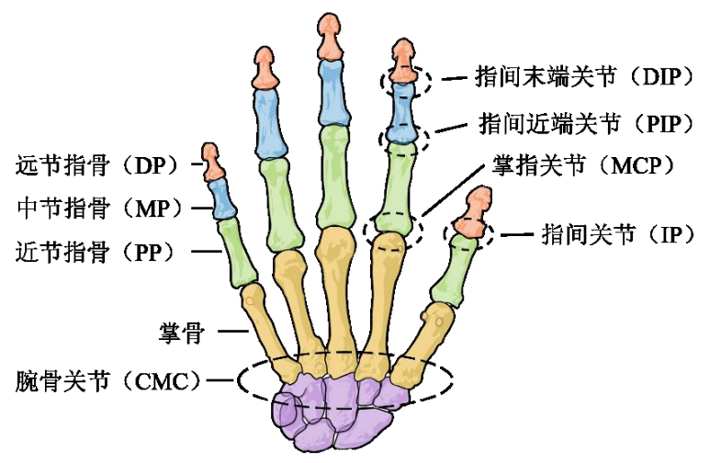

图3-2 手部关节与指骨示意图【】

尽管每个关节都具有一定自由度，但在许多抓握模式中，多个关节会协同工作，形成协同运动模式，因此可以将每个手指简化为2到3节刚性物体链，每一节相当于一个刚性物体，这种模型化表示降低了模型复杂度。基于以上思路，研究者们提出了许多手部运动学模型【】。这些模型在保留手部主要运动特征的同时，具有少量参数和简单的运动学方程，研究表明，这类模型与复杂手部模型相比，在大范围手部姿态估计算法中表现相近。因此，设计合适的简化手部模型，对空间手部姿态跟踪与预测问题是至关重要的。这种模型化思路也可扩展到其他复杂生物运动结构的分析中，温豪等人提出了一种简化三指构型的手部模型【】，它保留了手在日常生活中72%的功能，具备日常活动以及空中手势交互任务的能力。

Cobos等人研究了人手各关节的静态运动范围约束，为建立符合生物学特性的手部姿态估计模型奠定了解剖学基础。具体来说，他们通过实验测量了受试者手部在无外力作用下的最大自主运动范围。这种约束反映了人手的骨骼关节、肌肉、肌腱等组织结构的生物力学特性。

表3-1 手部关节活动范围【引用】

|  |  |  |  |
| --- | --- | --- | --- |
| 手指 | 关节 | 弯曲角度 | 外展角度 |
| 拇指 | MCP | [0°~75°] | [0°~5°] |
| IP | [-5°~75°] | 0° |
| 食指 | MCP | [-30°~90°] | [0°~60°] |
| PIP | [0°~110°] | 0° |
| DIP | [-5°~90°] | 0° |
| 中指 | MCP | [-30°~90°] | [0°~45°] |
| PIP | [0°~110°] | 0° |
| DIP | [-5°~90°] | 0° |
| 无名指 | MCP | [-30°~90°] | [0°~45°] |
| PIP | [0°~120°] | 0° |
| DIP | [-5°~90°] | 0° |
| 小指 | MCP | [-30°~90°] | [0°~50°] |
| PIP | [0°~135°] | 0° |
| DIP | [-5°~90°] | 0° |

通过表3-1可以看出，手部包含多个关节，其中可以划分为两类:(1) 指间关节(包括近端指间关节IP、远端指间关节PIP以及指端关节DIP);(2) 掌指关节(MCP)。指间关节为单自由度关节，仅允许围绕一个轴进行旋转运动，运动模式较为简单。而掌指关节为多自由度关节，能够实现较为复杂的运动。具体而言，掌指关节能够绕手掌横向轴、纵向轴以及与这两轴垂直的轴进行运动。此外，掌指关节之间受到覆盖手部的肌肉的制约，运动不能视为完全独立的。肌肉将多个掌指关节共同约束，产生协同运动。相比指间关节，掌指关节的运动模式更为复杂。

手部约束与人体生物力学特性相关，每个人会有一定的个体差异。但总体上主动约束反映了人类生物结构对手部运动的协调规律。在设计手部姿态估计算法时，需要考虑不同类型的约束，建立能够反映真实手部运动协同规律的模型。加入约束知识，可以提高姿态估计的准确性，也使得预测系统能够生成更符合生物学特性的手部运动。

对于通用的手部姿态跟踪问题，使用这些静态约束的效果可能并不显著。因为在手部日常运动时，通常不会出现大于最大静态范围的运动情况。但在某些特定应用中，这些基本约束为姿态估计系统提供了重要的先验知识。例如，在中风康复患者的机器人辅助手部训练中，由于肌力受损，患者手部只能在有限的静态范围内活动。此时，加入静态运动范围约束，可以使姿态估计系统生成符合生物学特性的手部运动。这有助于确保中风患者的康复训练不会超出安全范围，避免引起二次伤害。同时理解由人体解剖结构导致的静态运动范围限制，对构建仿生手模型具有重要价值。虽然这些约束不一定通用地改进姿态估计的精度，但它们提供了有用的先验知识，以更准确地模拟生物运动。

综合利用手部约束信息构建手部运动学模型，恰当利用先验的生物学知识，可以使得手部姿态算法在特定应用场景中获得更好的效果，这种生物约束的引入也为人机交互、运动控制等相关领域提供了宝贵的启发。

## 3.2 全手行为跟踪方法

本节将描述一种手部行为跟踪方法，基于该方法将手掌和手指骨节姿态作为系统状态，构建线性卡尔曼滤波模型，使用角速度更新系统状态，以磁力计与加速度计拟合姿态为观测值，实现对四元数表示的手部姿态的最优估计，进行手部行为追踪。

### 3.2.1 IMU姿态求解方法

本小节介绍了一种融合磁力计、陀螺仪、加速度计的IMU姿态求解方法，为全手行为跟踪方法提供一种理论支持。单一类型的传感器在进行姿态估计时，由于自身误差的累积常会出现明显的漂移和抖动。这主要源自两方面，一是传感器本身的制造工艺误差。例如MEMS惯性传感器中的零偏误差和初始离散误差。这类误差在单个传感器中会不断累积，导致输出迅速偏离真值；二是传感器运行环境带来的干扰。例如温度变化会影响陀螺仪的偏置，磁场干扰则会影响磁强计的准确性。这同样会导致单传感器的输出存在漂移。

为提高姿态估计的鲁棒性和准确性，一种有效方法是传感器数据融合。通过组合使用多种互补传感器，可以实现误差的自适应补偿。例如，搭配使用陀螺仪和加速度计，利用两者遵循不同误差规律的特点，可以构建互补滤波器减小误差累积。与单一IMU相比，这种多源传感器融合可显著提升姿态解算的准确度和连续性。

因此，研究者针对手部姿态问题广泛采用了传感器融合策略。一种典型方法是在滤波框架下对数据进行优化融合。这种模式综合两种传感器各自的优势，可获得更准确、稳定的手部姿态输出。设计高性能的多传感器融合方案，是提升手部姿态估计准确性的重要途径。

传感器的测量值都是基于传感器的姿态给出的，即可以通过数学模型推导得到初始状态到传感器姿态的姿态差异，从大地坐标系到传感器坐标系的用四元数表示的旋转过程。本方法可以通过将分为重力场与地球磁场两个系统分别进行姿态推算，并且为了方便标记传感器坐标系与大地坐标系，称为L和G。

在传感器静止的状态下，加速度计只存在重力加速度，本文中用，而大地坐标系的重力加速度是一个常量，且用向量表示，满足只在竖直方向上有数值，而其他分量没有加速度存在，为了计算的规范性，将加速度计的测量值与重力加速度都进行标准化处理。同样，磁力计可以测量出传感器所在的磁场数据，本文用表示传感器坐标系下的单位向量，用表示真实的地球磁场中的单位向量，即Z轴竖直向上，并且X轴指向正北方向。

单位四元数可用于操作三维向量的旋转，本文用四元数来表示大地坐标系（G）中向量与传感器坐标系（L）的单位向量的旋转。所以应满足将传感器坐标系下的单位向量转化为大地坐标系下的单位向量，将传感器坐标系下的单位向量转化为大地坐标系下的单位向量。故写成代数方程的形式如下式3-4。

(3-4)

通过式3-4可以确定的代数解，即获得与的函数。通过式1去获得向量轴介于地球坐标系G与传感器坐标系L的旋转四元数，通过可以得到其余两轴介于地球坐标系G与传感器坐标系L的旋转四元数，为了方便计算，引入了一个中间过程坐标系I以连接两式，故中间过程坐标系下的向量表示通过矫正后无偏差的Z轴，然后再用对中间过程坐标系的向量的余下两轴进行校准，故满足式3-5。

(3-5)

如此便建立了对于四元数的求解理论部分，通过重力场进行竖直方向的矫正，求解出的代数解，解算出中间坐标系下的向量，然后利用磁场信息校准其余两轴的方向，求解出的代数解。接下来讲述具体的计算过程。重力场测定竖直方向并求得代数解（俯仰角和翻滚角）。 因为磁力计较容易收到周围环境的干扰，加速度计容易受到运动的干扰，因此结合磁力计与加速度计进行姿态求解的方法有较高的噪声，得到一个有较大的噪声的传感器姿态。

基于陀螺仪的姿态求解则是通过三轴陀螺仪采集角速度矢量，由查阅文献知，刚体的运动服从角速度矢量微分方程式3-6。

(3-6)

在式3-6中，与分别表示在t+1时刻和t时刻的物体姿态。则表示对角速度和采样周期进行积分后的状态转移矩阵。通过陀螺仪采集到的连续的数据，即可推导出连续的姿态四元数。但是由于陀螺仪本身有测量误差，并且测量误差随着时间的增长，积分后的误差累计越来越大。在短时间内是稳定连续的，但是长时间的积分会导致整体误差比较大。

因此有许多研究者进行姿态的计算。互补滤波算法利用陀螺仪、加速度计以及磁力计所具有的互补性能进行多传感器数据融合。该算法通过建立反馈控制器，将姿态解算过程中的误差反馈进行补偿，以校正陀螺仪积分漂移引起的低频误差。此外，该算法还保留了陀螺仪的高带宽性能，能够对高动态运动进行准确捕捉。通过这种方式，互补滤波算法兼顾了低频和高频信号，满足了精确姿态解算的动态和静态需求。卡尔曼滤波器基于贝叶斯递归估计框架【】，是一个连续时间线性系统的最优递归数据处理算法。它利用目标系统的状态方程建立动力学模型，并构建过程噪声和观测噪声的协方差矩阵。通过预测和更新递归步骤，卡尔曼滤波器对系统状态进行估计，并通过反馈调节获得最优解。相较于互补滤波，卡尔曼滤波器充分利用所有传感器信息，通过统计优化获得最佳状态估计。此外，其数学框架的严格性也使滤波过程更加稳定可靠。总体来说，这些多传感器融合算法各有优势，应根据实际需求进行选用与设计。

### 3.2.2 全手行为跟踪方法

本小节研究了一种全手行为跟踪方法，基于传感器姿态求解方法，根据手部姿态的定义和特性构建卡尔曼滤波系统，其包含系统状态方程与观测方程两部分，观测系统是根据加速度计和磁力计的数据对手部各个骨节姿态进行解算，而系统状态方程则是根据通过陀螺仪采集到的连续的数据，进行二次积分推导骨节姿态。在本方法中，所提到的骨节姿态均基于贴合在骨节上的惯性传感器，得到的全手姿态亦为附着的传感器的姿态，本方法假定传感器姿态即为附着的骨节姿态。

在本文的手部姿态估计方法中，将8个手部骨节姿态信息作为系统状态，对三指关节进行约束空间求解，每个骨节姿态以四元数形式表示，系统状态记作x，如公式3-7所示。

(3-7)

在公式3-7中，H表示手的姿态，贴合食指与中指的掌骨；T、F、M分别表示手指为拇指、食指和中指；FM、PP、MP、DP则分别表示拇指的掌骨、近端指骨、中端指骨、远端指骨。

通过相邻指骨姿态的数值运算，可以得到相邻指骨间关节的姿态，对关节姿态进行约束空间下求解，获取系统状态的先验估计与获取观测系统的值。该系统包含及系统方程和观测方程两部分。系统方程使用陀螺仪进行姿态的变化求解，而观测系统则没有累计误差、利用加速度计与磁力计求解得到的四元数姿态。故给出系统的先验估计值和观测系统得到的观测值与系统状态的关系表达式3-8。

(3-8)

在式3-8中，表示t-1时刻的系统的当前姿态，表示将t时刻的系统状态作为先验知识，通过角速度的积分得到系统状态得先验估计。A表示通过角速度计算得到的状态转移矩阵，将t-1时刻的状态转移到t时刻。则由传感器的陀螺仪噪声组成。

观测方程则不随时间增加而累计误差，根据加速度计和磁力计的数据对传感器姿态进行解算。本文基于加速度计和磁力计的姿态解算通过两次旋转完成，第一次旋转是通过加速度计的输出解算得到，相应的四元数描述了旋转过程中的翻滚角和俯仰角信息；第二次旋转是通过磁力计的输出解算得到，相应的四元数描述仅包含了传感器的偏航角，第二次旋转基于第一次旋转之后的坐标系。在得到观测系统的旋转姿态之后需要与当前系统状态进行转换，观测系统与当前系统状态的状态转化表达式如式3-9所示。

(3-9)

在式3-9中，表示系统状态姿态坐标系与观测系统姿态坐标系之间的转换矩阵，在本文中为单位阵，表示k+1时刻下观测系统所得的姿态值，与系统状态组成相同。观测系统通过加速度计算传感器坐标系的向量和大地坐标系下的向量的差异，然后通过磁力计测得的传感器坐标系下的向量，使得其与大地坐标系下向量方向一致，然后求解方程组计算两种坐标系下偏航角的差异，并且结合两个四元数，求解得到了传感器坐标系与大地坐标系下的旋转过程，亦可以表示传感器坐标系与大地坐标系的姿态差异，也即为所贴合指骨的姿态。

在得到系统观测姿态值与系统先验姿态值后，分别计算其对应的误差协方差矩阵【】，系统先验误差协方差增益可以将陀螺仪误差转换得到，观测系统的误差协方差矩阵则根据磁力计与加速度计的误差通过泰勒的一阶展开式给出，根据其对应的误差协方差矩阵，计算并更新卡尔曼增益K，进而将观测系统计算所得手部姿态与系统先验手部姿态融合求解，得到最优手部姿态值。

(3-10)

在式3-10中，表示当前系统k+1时刻下求解所得最优手部姿态值，表示在k+1时刻下手部姿态的先验估计值，K表示通过误差协方差矩阵获得的卡尔曼增益，表示 k+1时刻下观测系统所得的姿态值。在利用卡尔曼增益完成系统状态值的更新之后，进一步对系统状态估计的误差协方差进行更新，达到动态校正系统状态值的目的。

## 3.3 全手跟踪优化方法

本小节首先分析了全手行为跟踪的误差，结合人体手部特性提出了一种融合人手生理约束的全手跟踪优化方法。手部姿态估计经常需要考虑生理学上的手部关节约束，大量解剖学实验表明，由于骨骼、肌肉和软组织的生理结构限制，手部运动存在客观的生物力学约束。而将这些约束关系纳入全手行为跟踪的方法中【】，则可以得到更加符合人体构造的手部姿态。本研究提出的全手跟踪优化方法基于这一思路，使用多组惯性传感器来捕捉手部运动，并结合3.1节阐述的生理学约束关系进行数据融合，以提高姿态估计的准确性。通过实验发现，由于相邻的惯性传感器无法完美贴合骨节并佩戴位置容易受影响，在计算关节姿态时存在误差。为了降低这一误差，本方法将生理学约束引入传感器数据融合的过程，使最终估计结果更贴近真实手部运动。通过这种生理学约束的融合方法，本研究所描述的手部虚拟姿态可以有效反映真实手部的运动状态，全手行为跟踪优化算法结构如图3-3所示。



图3-3 全手行为跟踪优化算法结构图

因此本节将介绍交互过程中全手追踪的误差，并引入关节约束特性对3.2小节中的行为跟踪方法进行优化，从而降低运动过程中的误差问题。

### 3.3.1 全手行为追踪的误差分析

全手行为追踪中的误差可以分为系统误差、环境误差、运动过程误差。姿态估计系统的误差，传感器和姿态估计系统本身具有一部分误差，由估计方法的误差和传感器误差组成，有研究者【】通过加入零均值高斯白噪声和融合偏差的方式降低这一部分误差。环境误差通常是由空间中磁场不一致导致的，磁力计对环境磁场非常敏感，任何磁场变化都会对姿态估计产生影响，干扰磁力计的读数。研究人员会通过事先测量环境磁场分布，建立磁场映射，实时校正磁力计测量。

运动过程误差则是发生在手部运动时产生的，它对于不同的佩戴方式、手套材质以及传感器分布有着不同的差异。数据手套不像人体皮肤和肌肉富有弹力和韧性，往往在进行手部动作时受限于材质的延展性，骨节在带动传感器运动时，传感器受到手套的约束，与真实手部姿态产生误差，在执行大范围的移动时，误差更为明显。数据手套利用惯性传感器与骨节的绑定记录手指运动，为手部姿态估计提供关键的数据，而惯性传感器(IMU)通常固定在手指骨节表面，当手指进行活动时，手套与皮肤之间的相对滑动，皮肤与骨骼之间相对滑动，会使IMU的位置相对于骨骼发生变化。这种相对错位现象在手指进行大幅度弯曲运动时尤为明显，佩戴错位示意图如图3-4所示。



图3-4 传感器佩戴差异示意图

在图3-4中，左侧为佩戴错位图，右侧为正确固定时示意图。同时，手指之间的直接接触会对姿态估计产生一定干扰，具体来说，当用户同时弯曲多个相邻手指时，这些手指的末端可能发生相互接触。因手套表面绑定有测量各手指关节弯曲角度的弯曲传感器，手指之间的直接接触会对相应的弯曲传感器产生额外的机械力，导致关节角度测量结果出现错误。例如，当食指和中指同时并拢弯曲时，两指的接触会相互施加额外力矩，使惯性传感器测量的中指和食指的弯曲角度比实际弯曲角度要小。这种手指直接接触引起的弯曲角度测量误差会导致最终手指姿态跟踪的误差。此外，手指之间的密集接触还可能导致手套表面的惯性传感器发生错位，这也会对后续的姿态解析产生不利影响。

在运动测量中，惯性传感器的佩戴位置误差也是影响测量精度的关键因素之一。这主要是由于人体手部关节运动的复杂性所导致的。具体而言，执行手部运动时，指尖经常随着手指侧转和扭转而运动，使佩戴在手指上的惯性传感器位置发生漂移。这种运动过程中导致的传感器与骨节错位问题，会直接影响到手部姿态的估计，带来较大的误差。在上述过程中，如果佩戴方式没有良好的纠正，则这类误差在用户执行手势过程中一直存在。针对这类问题，本研究将关节的特性引入到手部追踪系统中，降低运动过程误差。

### 3.3.2 构建手部非线性约束模型

为了更好地将手部约束融合到系统模型，结合手部约束特点以及融合方法需要，本小节将3.2节中的手部关节角度约束转化为基于四元数姿态的等式与不等式约束，并融合进手部跟踪模型中。本文将手部关节分为单自由度关节与多自由度关节，单自由度关节包括拇指IP关节与其余手指的DIP、PIP关节，该类关节只能进行弯曲的动作，只有一个自由度。多自由度关节包括各个手指的MCP关节，该类型关节不仅可以进行弯曲动作，还可以进行外展/内收的伸展动作。本节针对单自由度关节和多自由度关节分别建模，将关节执行动作角度的范围约束，转化为针对本文系统状态约束，进而进行数值求解。

本文将手部约束作为先验的知识融合到卡尔曼滤波系统的状态方程中，求解得到符合手部约束先验姿态值。卡尔曼滤波系统有系统状态方程与观测方程两部分，观测系统下的手部姿态是根据加速度计和磁力计的数据对传感器姿态进行解算，而系统状态方程则是根据通过陀螺仪采集到的连续的数据，进行二次积分推导姿态四元数，测量误差随着时间的增长，积分后的误差累计越来越大，在本文中，结合手部约束可以减少这种误差，融合关节约束的系统状态方程可以描述为如式3-11所示。

(3-11)

在式3-11中，表示在k+1时刻下手部姿态的先验估计值，A则表示由角速度积分得到的状态转移矩阵，表示符合高斯分布的系统过程噪声，则表示在k时刻下满足手部约束的手部姿态值，也是上一时刻的符合生理学约束的系统状态。

由于本文的系统状态为手部骨节姿态，因此需要通过相邻手部骨节姿态来获取该关节的姿态，假设手部上的两个相邻指骨为L1和L2，两指骨所形成的关节则需要通过两骨节运算表示。



图3-5通过相邻骨节求解关节示意图

在图3-5中，关节可以由骨节基于骨节的旋转过程来表示，即为将转换为的旋转过程为该关节的姿态，两者的姿态都是通过大地坐标系所表示，例如L1的姿态则是从大地坐标系旋转到传感器坐标系L1的旋转过程，所以将大地坐标系作为桥接坐标系，即L1的逆旋转表示为传感器坐标系L1旋转到大地坐标系的旋转过程，在此状态下再进行大地坐标系到传感器坐标系L2的旋转，即得到从传感器坐标系L1旋转到传感器坐标系L2的旋转过程，也即为骨节基于骨节之间所形成的关节，如公式3-12所示。

(3-12)

在公式3-12中，代表姿态四元数系数的函数，对应该关节姿态四元数的系数编号，表示L1骨节所对应的系统状态。上述过程得到系统估计所得的关节姿态，要对关节姿态进行约束，则需要得到每个关节姿态的约束范围，也即将针对关节的角度约束，转化为针对关节的姿态约束。

本文将关节约束分为了单自由度关节约束与多自由度关节约束，单自由度关节约束主要特征就是只存在一个方向上的转动，在单自由度关节约束建模中，假定该关节的弯曲角度为，对应姿态绕x轴进行旋转，则该关节的姿态如公式3-13所示。

(3-13)

通过公式3-13可以得到弯曲角度为的四元数姿态，假定该角度的取值范围为，则通过简单求导即可得到各个值的最大值与最小值范围，结合公式6可以即可得到姿态的范围约束结果，如公式3-14所示。

(3-14)

在公式3-14中，和为具有最大值与最小值的不等式约束，和则为固定值的等式约束，因此可以将这个拆分成等式约束和不等式约束两部分。结合3.2小结内容，通过将表3-1中的各个角度约束范围代入公式8和公式10中，得到针对关节四元数的值约束，如表3-2所示。

表3-2 手部关节约束转化为数值约束的一般形式

|  |  |  |
| --- | --- | --- |
| 手指 | 关节 | 关节姿态约束表达式 |
| 拇指 | MCP |  |
| IP |  |
| 食指 | MCP |  |
| PIP |  |
| DIP |  |
| 中指 | MCP |  |
| PIP |  |
| DIP |  |
| 无名指 | MCP |  |
| PIP |  |
| DIP |  |
| 小指 | MCP |  |
| PIP |  |
| DIP |  |

在表3-2中给出了手部关节约束转化为关节姿态四元数的数值约束结果，其中对应公式3-14中的，也即为系统状态的非线性约束，在得到如表中所示的等式约束集合和不等式约束集合之后，将其代入式3-11中，之后利用Active-set方法进行约束求解，即可得到符合生理约束的手部姿态。

本文所用卡尔曼模型系统状态为各惯性传感器的姿态，生理学上的关节角约束无法直接作用在系统状态值上求解，因此将相邻骨节姿态差异视作手指两骨节所形成关节的姿态，将手部的关节角约束转化为基于四元数的数值等式与不等式约束集合后，得到关于基于骨节姿态值的等式与不等式函数集合，利用投影法将针对系统状态的约束集合融入卡尔曼滤波系统中，将关节姿态的约束问题转化为系统状态的约束集合求解问题，在约束求解中，本文利用Active-set 方法约束求解，最终得到符合约束的系统状态。

### 3.3.3 非线性约束下的姿态求解

本文将关节约束融入到卡尔曼滤波系统的状态方程中，针对状态方程中约束问题求解，需要定义最小化约束的目标函数，目标函数用于衡量无约束状态下手部骨节姿态与符合约束的手部关节范围的接近程度，目标函数的设计可以使用欧氏距离作为目标函数的度量方式。对于每个手部骨节计算无约束状态下的姿态与约束范围之间的欧氏距离，将所有关节的距离进行加权求和，得到一个总体距离值作为目标函数的输出，用于度量无约束状态与约束面上的点之间的差异，目的是最小化这个差异，以找到与无约束状态最接近且符合手部关节范围约束的姿态，用表示。对于的求解运算，具体可以描述为如式3-15不等式约束优化问题。

（3-15）

在式3-15中，表示符合约束方程组的手部姿态最优值，也即满足约束关系的系统状态，则表示无约束状态下的系统手部姿态，求得符合约束并与当前系统状态欧氏距离最短的手部姿态，表示关节姿态四元数满足的等式约束集合，表示关节姿态需要满足的不等式约束集合。针对求解目标函数的最小化问题，有许多不同的最优化算法，包括梯度下降、共轭梯度法、牛顿法等。选择合适的算法取决于问题的特点和约束条件的复杂性，对于简单的约束条件，如角度限制或线性约束，可以使用基于梯度的方法进行求解，但对于更复杂的约束条件，如非线性约束则可以使用其他的优化算法，如牛顿法、Active-set等算法进行求解。对于含有非线性约束的最优化问题，除了线性规划算法外，还可以采用其他数学优化方法求解。具体而言，牛顿法是一种典型的非线性规划算法，它利用二阶泰勒展开逼近目标函数和约束函数，将原问题转化为一系列二次规划子问题。通过迭代求解子问题，牛顿法能够快速收敛到条件的最优解。Active-set算法则是按约束的工作状态将其划分为工作集与非工作集，以确定迭代搜索的方向。总之，针对具有复杂非线性约束的问题，采用专门非线性规划算法能够获得更高的计算效率和更精确的最优解。

本文综合考虑采用Active-set方法进行约束求解，它是一种常用的数值优化方法，该方法通过迭代地将约束条件中的一部分视为等式约束，并通过求解相应的等式约束子问题来逼近原始非线性约束问题的最优解。根据上述不等式约束优化问题可知，在求解系统状态最优解时，需要将系统状态的约束按照等式约束和不等式约束进行分类预处理，具体分类步骤以及结果已经在上小节中给出，约束求解流程图如图3-6所示。



图3-6 进行手部姿态约束求解的流程简图

在图3-6中，将当前无约束的手部姿态作为初始状态，初始状态下，判断当前无约束手部姿态是否符合所有的手部约束，如果满足所有的约束信息，则不需要进行约束求解，若存在手部姿态不满足的约束条件，则在每个迭代步骤中，将系统状态不符合的约束条件添加到约束集合中，并将其转化为等式约束，就可以得到一个等式约束子问题，其中目标函数与原始问题相同，约束条件仅包含等式约束。通过求解等式约束子问题，可以得到一组候选解，表示在无约束情况下的手部关节姿态。在获得等式约束子问题的解之后，需要检查候选解是否满足所有的关节姿态约束。如果候选解违反了某些约束条件，将其添加到约束集中。重复执行上述步骤，直到候选解满足所有约束条件且约束集不再变化或者达到最大迭代步数为止，这表明已经找到了满足手部关节姿态约束条件的最优解。

### 3.3.4 实验分析

本实验为手部姿态误差计算与对比实验，目的在于探究优化方法估计手部姿态的准确度，探究与未优化方法相比误差是否得到降低。鉴于使用角度尺以及组合测量装置作为测量手指关节角度的测量装置时需要研究人员记录角度值，研究人员的操作会导致姿态的变化以及读数的不稳定，本实验使用商业手部姿态捕捉装置Leap Motion进行手部姿态捕捉，并将其作为手部的参考姿态。

1）参与者与实验环境

本次实验招募了12名参与人员其中男性9名，女性3名，参与者年龄分布在20岁至25岁之间，惯用手均为右手。

实验所用计算机的显示器为27寸2560*1440分辨率戴尔品牌，交互设备为包含惯性传感器和信号处理单元的数据手套，测量装置为Leap Motion运动捕捉装置。

2）实验任务与实验设计

在本实验中，参与者需要根据提示做出不同的手势进行数据采集和对比。实验将伸展手势(Open)、握拳手势(Close)和OK手势(Ok)作为本次实验的三种手势，手势示意图如图5所示。本次实验要求参与者右手佩戴数据手套依次执行伸展手势、握拳手势和OK手势，每种手势执行10轮，每次在抓握姿态稳定后采集10秒钟并保存数据。由于Leap Motion装置通过视觉的方式进行姿态捕捉，因此需要本实验环境保持光源稳定，执行动作时用户运动范围一致，掌心保持面向镜头，并且在执行手势时小臂与腕关节保持稳定。

选择这三种手势是由于伸展手势和握拳手势往往是人手关节日常运动的最大与最小范围，使用这两种手势能够体现出姿态估计方法在边缘范围下的准确性，而OK手势则是日常生活中常用的具有语义的手势，其表现为食指与拇指自然弯曲，其余三指自然伸展，选取该手势能够体现出用户执行有语义手势时的准确程度。



图3-7伸展手势(Open)、OK手势(Ok)和握拳手势(Close)示意图

实验变量：（1）姿态估计方法：优化的手部跟踪方法、未优化的手部跟踪方法。（2）手势：伸展手势、握拳手势和OK手势。

实验类型：within-subject

在通过实验得到用户执行任务过程中的数据后，对数据进行预处理操作，例如Leap Motion在进行手势捕捉时出现了误判左右手、数据采集过程中由于佩戴时的剧烈运动导致传感器桥接处断连等情况，本文根据实验时的标注以及对结果的分析，采用插值法对误判左右手的数据进行替换。将Leap Motion的手部关节姿态值作为手部姿态参考值，利用传感器数据分别通过优化后的方法和未优化的方法进行姿态估计，将两种方法所得到的姿态值的坐标系进行转化到与Leap Motion所得姿态的同一个坐标系下，再进行逆旋转运算，得到姿态的误差。

4）实验过程

实验开始前要求参与者坐在电脑显示器前，在实验人员的帮助下佩戴好数据手套并熟悉了解任务流程，帮助用户调整手臂合适的高度，参与者自然执行伸展、握拳和ok手势，调整坐姿注视显示屏幕，此过程直到参与者能够表示熟练手势动作后结束；参与者的初始状态为手掌自然张开，当参与者听到执行手势时，执行相应的行为，系统开始采集参与者佩戴的数据手套数据以及Leap Motion的姿态数据，当数据采集10秒钟时研究人员告知用户本轮结束，每一轮间隔30秒，此过程一直重复直到实验完毕。

5）实验结果

通过实验，本研究获得了用户三种手势下的传感器数据和Leap Motion的姿态数据，首先本研究将传感器数据通过未优化手部跟踪算法和优化后手部跟踪算法得到两种估计姿态，之后将Leap Motion姿态和两种估计姿态的坐标系统一化，并求两种方法的误差。

本文展示食指PIP在三种手势下优化后方法与未优化方法的误差对比结果，如图3-8所示。在图6中由上而下分别为误差姿态四元数的值，越接近1表示误差越小，其余四元数值越接近0误差越小。

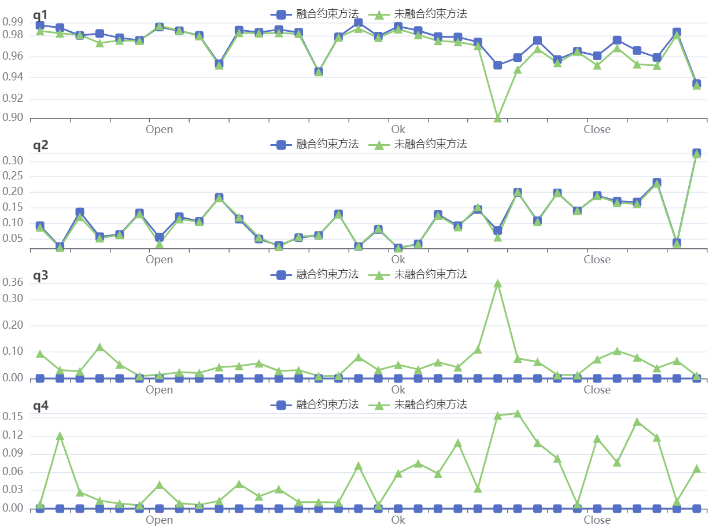

图3-8食指PIP在三种手势下的姿态误差

通过图3-8发现，融合约束方法的对于食指PIP关节姿态求解优于未融合约束方法姿态，为此本文针对各个参数进行了单因素方差检验(ANOVA)，判断两种方法的姿态误差是否具有显著差异。进行参数检验时样本需要满足正态分布，针对两种方法下各个关节姿态误差进行正态分布检验，本文使用对齐秩变换(ART)【***】对不符合正态分布的数据进行转换处理。结果显示食指PIP的参数)和)存在显著差异，即两种方法对误差的影响显著，在食指PIP上偏航角的估计中融合约束方法误差低于无约束方法误差，对于翻滚角的估计中融合约束方法误差低于无约束方法误差。而姿态参数的误差均值在两种方法之间并未表现出显著差异，而姿态参数的误差均值在两种方法之间并未表现出显著差异()。该结果表明通过引入手部约束对手指弯曲方向的变化影响并没有表现出显著差异，但降低了佩戴错位问题导致的其他旋转轴的误差。

为了进一步分析误差离散程度与对比，绘制姿态误差箱线图3-9。在图3-9中的优化方法与未优化方法对比图可以发现，优化方法对姿态系数、的误差均值小于未优化方法的结果，优化后的方法的分布更加集中，相较于未优化方法的误差更接近0值，根据关节特性可知，PIP只具有弯曲方向的自由度，即其姿态四元数参数、的值为零值，然而运动引起的错位误差，则会给估计所得姿态引入其他方向分量的误差，使得传感器与骨节之间发生偏转，导致姿态出现误差。在全手姿态跟踪中，引入生理学约束降低了佩戴错位误差导致的姿态估计误差，优化方法相较于未优化的全手行为跟踪方法，能够获得更真实的手部姿态。

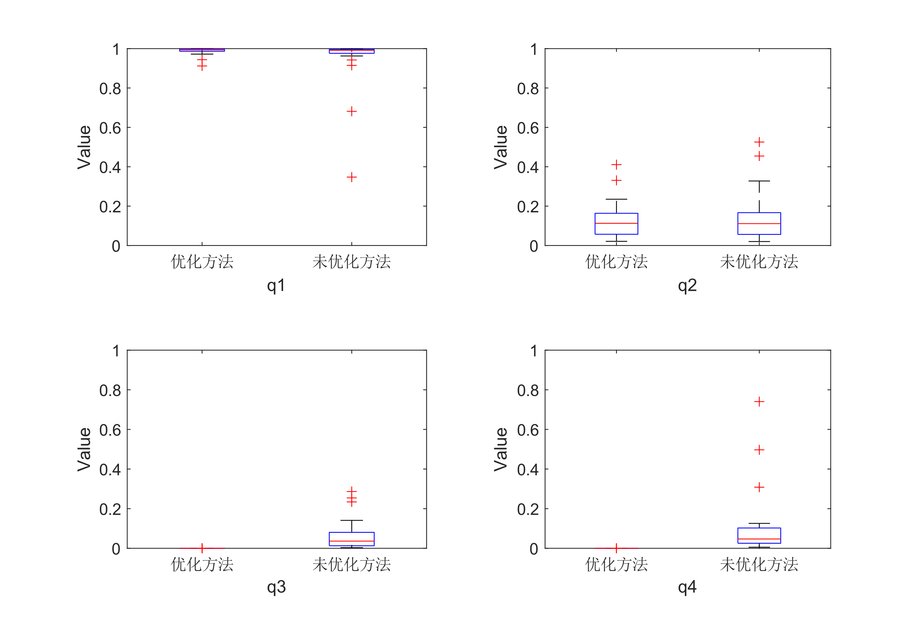

图3-9食指PIP姿态误差均值箱线图

本文设计的手部姿态测量实验，目的在于探究优化后方法的准确度是否优于未优化方法。优化后方法在求解PIP姿态尤其在参数、的求解上表现出更好的准确性，误差显著低于未优化方法。手指PIP只有一个自由度，即只可以进行弯曲动作，不能进行旋转等其他动作，姿态四元数参数、值为0，能够真实的反应出手部的姿态信息。综上所述，融合约束方法在手部姿态求解中优于未优化方法，能较好地降低由于运动错位导致的估计误差问题，在实际应用中，融合约束方法可以在手势交互领域作为一种更优的选择。

## 3.4 本章小结

本章提出了一种全手行为跟踪优化方法，其通过佩戴数据手套进行手部姿态估计，通过实验表明，结合约束的全手跟踪优化方法相较于未优化方法，在PIP姿态四元数两个分量的误差具有显著差异。与现有方法相比，不需要使用额外的模态信息，一定程度上减轻了因佩戴传感器转动导致的姿态明显不符合手部结构的问题，这为接下来的基于姿态的手势交互技术提供了稳定的手部姿态。